Инструкция по подключения компьютера к СУФД с использованием TLS
Для подключения компьютера к СУФД с использованием TLS необходимо:

- Иметь на компьютере установленное средство криптографической защиты КриптоПро CSP (конфигурация KC2) + драйвера RuToken если используется ключевой носитель RuToken.
- Иметь на компьютере установленной браузер СhromiumGOST chromium-gost-109.0.5414.141-windows-386-installer.exe (ссылка для скачивания https://update.cryptopro.ru/chromium-gost/archives/. Указанная версия работает и на windows 7 и на Windows 10. Для Windows 10 могут использоваться более новые версии браузера. В случае отсутствия выше указанной версии браузера необходимо использовать более позднюю версию браузера и в этом случае будет необходимо перейти на работу в версии Windows 10 и выше.

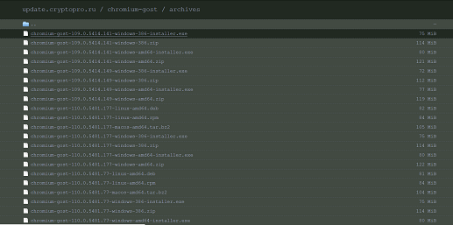

- Установленный на компьютере КриптоПро ЭЦП Browser plug-in - (ссылка для скачивания https://www.cryptopro.ru/products/cades/plugin)

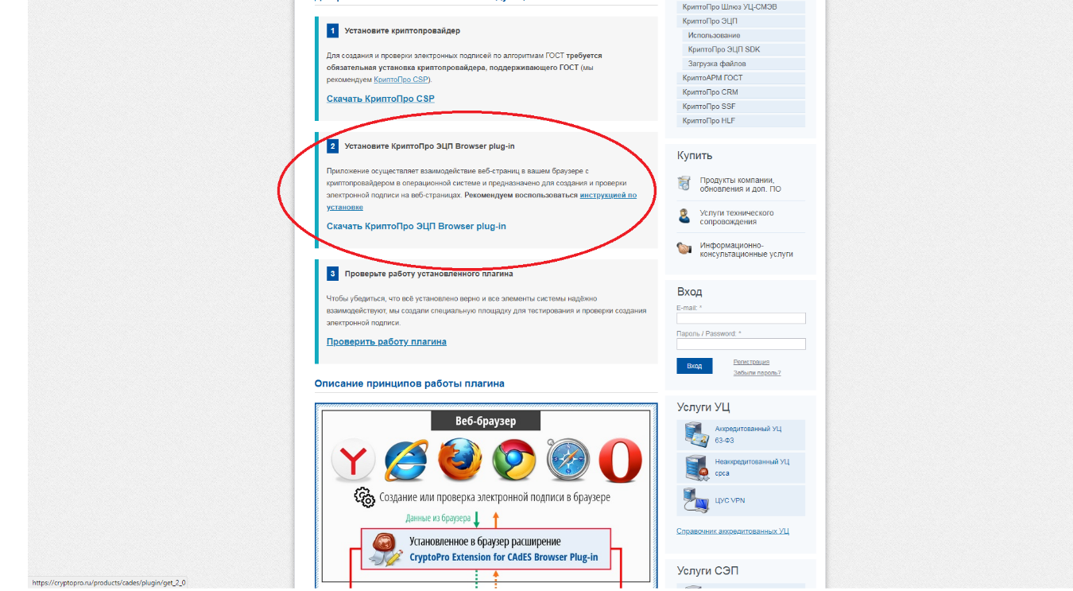
- Установленное в браузере СhromiumGOST расширение. Для установки расширения необходимо открыть браузер СhromiumGOST и перейти по ссылке для установки расширения CryptoPro Extension for CAdES Browser Plug-in https://chrome.google.com/webstore/detail/cryptopro-extension-for-c/iifchhfnnmpdbibifmljnfjhpififfog/related?hl=ru затем нажать кнопку «Установить».

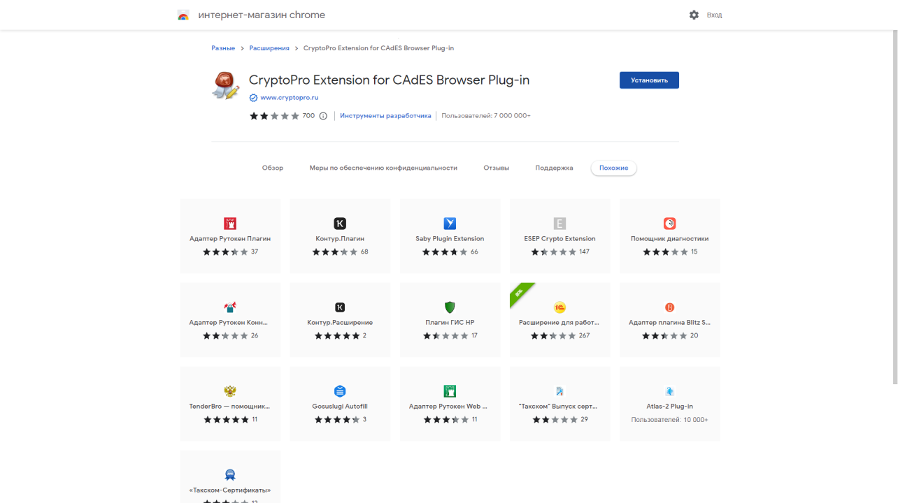
- Также требуется наличие установленного на компьютере сертификата личной электронно-цифровой подписи.

